Date对象

1.日期对象用于设置或获取时间。

2.创建对象

var today=new Date();

参数：

空：当前系统时间；

时间戳：时间戳所对应的时间；

数字、时间格式的字符串、多参数（年月日）

返回值：

完整的时间。

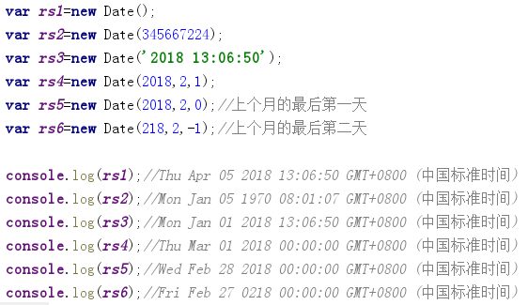

3.时间对象的获取时间的方法

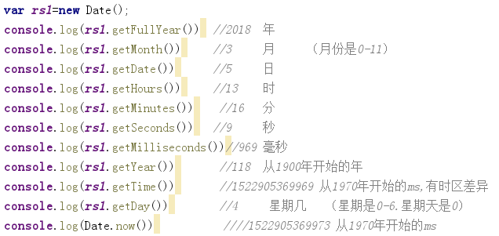

4.时间对象的设置时间的方法

set内部一定要写参数，否则返回的结果是NAN

